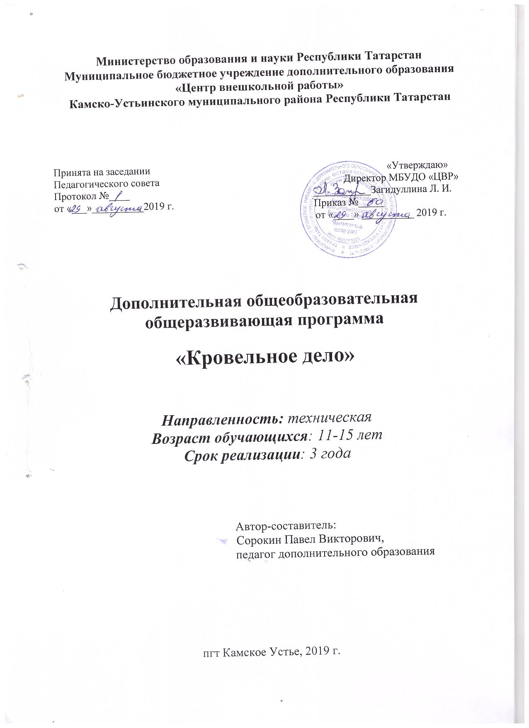

Пояснительная записка.
Рабочая программа составлена на основе федерального компонента Государственного стандарта основного общего образования применительно к дополнительной образовательной программе «Кровельное дело». Учитывая новизну преподавания программы при составлении не используются материалы из типовых программ, из-за отсутствия таковых в дополнительном образовании.
Учебный план для образовательного учреждения отводит на этапе 1 года обучения 144 часа для изучения образовательной области «Кровельное дело», из расчета 4 учебных часа в неделю, состоящих главным образом из практических применений полученных знаний.
Срок реализации программы составляет 3 года с повторяемостью материала каждый год для вновь прибывших учащихся, но с возможностью включения дополнительных знаний для занятий с продолжающими обучаться в группе.

Основной целью преподавания предмета «Кровельное дело» является подготовка учащихся к самостоятельной трудовой жизни, творческое развитие личности и социальная защита учащихся.
Это предполагает:
- Формирование у учащихся качеств творчески думающей, активно действующей и легко адаптирующей личности, которые необходимы для деятельности в новых социально-экономических условиях.
Для этого учащиеся должны быть способны:
- Определять потребности в той или "иной продукции и возможности своего участия в ее производстве;
- Находить и использовать необходимую информацию;
- Выдвигать идеи решения возникающих задач;
- Планировать, организовывать и выполнять работу;
Оценивать результаты работы на каждом из этапов.
  - Формирование знаний и умений использования средств и путей преобразования материалов, энергии и информации в конечный потребительский продукт.
  - Подготовку учащихся к осознанному профессиональному самоопределению в рамках дифференцированного обучения и достижению жизненных целей.
  - Формирование творческого отношения к качественному осуществлению трудовой деятельности.
  - Развитие разносторонних качеств личности и способности адаптации к изменяющимся социально-экономическим условиям.
Задачи учебного предмета
Актуальность.
Актуальность программы состоит в том, что сейчас для производства и монтажа кровли здания используется множество различных материалов, как российского, так и зарубежного производства. В данном случае рассматривается один из видов кровли – фальцевая кровля с применением в отдельных случаях из-за особенностей формы крыши штучных элементов. Фальцевая кровля признана во всем мире, как самый надежный и долговечный вид покрытия. С развитием технологий производства долговечных кровельных материалов все больше собственников домов и зданий делают выбор в пользу фальцевой кровли, несмотря на пока еще дороговизну себестоимости покрытия.
Поэтому в настоящее время уже ощущается дефицит квалифицированных специалистов, выполняющих работу на высоком профессиональном уровне. Отдельно скажем о «единицах», способных создать кровлю на куполах православных храмах и других видах сложной кровли, требующей кропотливой и продуманной работы. Дать ученикам именно основы такого мастерства является целью изучения данной программы, чтобы в будущем они не понаслышке знали о сложном умении, позволяющим сохранять здания десятками лет в идеальном состоянии, еще в былые времена переходящим только от отца к сыну.

Особенности программы.
Направление программы тесно связано с общеобразовательным предметом «Технология», что дает возможность пользоваться не только специфическим инструментом и оборудованием, но и применять другие виды техники: станки, измерительный инструмент, электроинструмент. При проектировании изделия широко применяются чертежи, стандарты в области строительства и производстве материалов, знания физико-технических свойств материалов. Программа позволяет ученику мыслить творчески, зачастую создавая собственные технологии изготовления отдельных элементов и узлов, применять различные подходы к изготовлению и оформлению изделий.
Большое внимание уделяется обсуждению каждого созданного изделия, причин дефектов и способов их устранения, поиск совместных решений применительно к технологии изготовления детали. Важный этап работы – совместное решение задач по комплексному изготовлению продукта, начиная с проектирования и до выхода готовой продукции, отвечающей всем требованиям стандартов, и самое главное, потребителя. Изделия, выставленные на выставках и конкурсах и высоко оцененные профессионалами дела-это одна из целей, к которой будут стремиться ученики, все более развивая свои способности.
Возраст детей, участвующих в реализации программы.
Программа рассчитана на детей, имеющих интерес к данному виду работ, но учитывая, что придётся работать со сложными материалами и инструментами, требующих приложения немалой физической силы и знание простейших расчетов и построений целесообразен прием детей в возрасте от 12 до 16 лет, для освоения теоретических знаний – с 10 лет. Для успешного освоения программы в связи с использованием различных видов инструментов и станков, а также из-за количества рабочих мест в кабинете рекомендуется численный состав группы не более 15 чел.



